tCentric Hybride^{MC}
Collection Tout Filet - Hauteur comptoir* |  | Noir Minuit [t-MBMESH-CH]
 |  | Gris Clair [t-LGMESH-CHG]
Dossier:  Noir Minuit / Gris Clair  - Système d’ajustement de la hauteur breveté sur 5"  - Dossier en mailles, double courbe (19"l x 25"h)  Accoudoirs:  Noir Minuit / Gris Clair [G]  Options:  - Accoudoir tCentric à réglages de hauteur et latéral [TCL / TCLG]  - Accoudoir tCentric à réglages de hauteur et de  - pivotement [TC360 / TC360G]  - Accoudoir tCentric à réglages de hauteur, de pivotement et latéral [TCL360 / TCL360G]  Siege:  Noir Minuit / Gris Clair  - Coussin avec technologie Airless  - Siège en filet avec structure en nylon rempli de fibre de verre à 30% (21”w x 18 ½”d)  Options:  Noir Minuit [MB] / Gris Clair [G]  - Siège en filet, Petit (20”l x 16 ½”p) [TMBMSS / TLGMSS]  - Siège en filet, Format Long (21”l x 20 ½”p) [TMBMXLS / TLGMXLS]  Mécanisme hauteur comptoir:  Noir Minuit / Gris Clair  - Réglage du dossier indépendant  - Siège angle adjustment  - Hauteur du siège  Options:  Noir Minuit  - Mécanisme Multi-Tilt modifié (Glissière du siège, réglage de la  - hauteur et de l'angle du dos uniquement) [MT]  - Mécanisme tâche unique 2 [DT2]  Réglage de la hauteur du siège:  Noir Minuit / Gris Clair  - Cylindre 125 mm (24 ¾" - 32")  Options:  Noir Minuit / Gris Clair [G]  - Cylindre 157 mm (24 ¾” – 32”) [157MM/G157MM]  - Cylindre 267 mm (27”-37”) [267MM/G267MM] | Base/Patins/Roues et roulettes:  - 26" Base à profil moyen en nylon renforcé de verre (Noir Minuit / Gris Clair)  - Cadre en aluminium, Réglable en hauteur (Diamètre extérieur 20”, base de 1,75” d’épaisseur)  - Patins de 1 ¼"  Options:  - Roulettes auto-blocantes [LON]  - Roulettes auto-déblocantes [LOF]  - Roulettes doubles en uréthane [UC]  - Roulettes doubles en nylon [NC]  - Roulettes simples en uréthane [SWU]  - Roulettes simples en nylon [SW]  - Patins de 2 ¼"  Options Additionnelles:  Noir Minuit / Gris Clair [G]  - tCentric Support lombaire [TLS / TLSG]  - tCentric Support lombaire avec pompe lombaire [TLSAL / TLSALG]  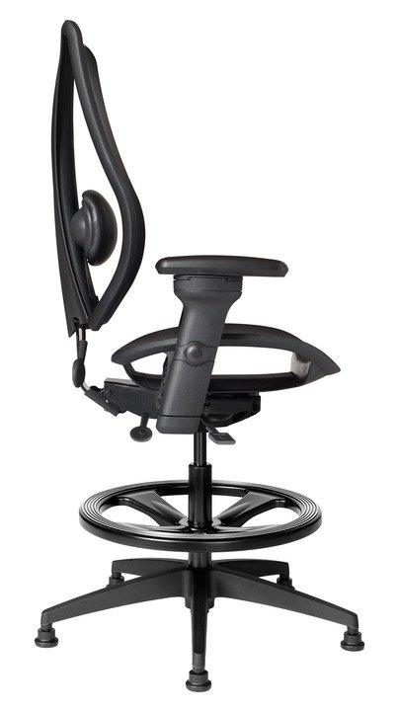  - Appui-tête réglable recouvrement façon tailleur [AHR / AHRG]  Dimensions:  Poids emballé / volume: 56 lbs / 6,7 pi. cu.  Matériaux:  L’assise et le dossier du fauteuil tCentric Hybride sont tous deux faits de mailles élastomères et de fils de trame en polyester perméables à l’air, à la chaleur corporelle et à la moiteur. Une fois étiré, ce matériau possède une excellente capacité structural et une résistance incomparable, affichant une perte de portance de moins de 5% lors des essais réalisés selon les normes de la BIFMAs.  Pour nettoyer, utilisez des détergents ménagers ou hospitaliers doux.  *Combiner les éléments des fauteuils Noir Minuit et Gris Clair n'est pas une option disponible.

